ContextMenu (Menu tương tác ngữ cảnh)

Định nghĩa
ContextMenu là một loại menu ngữ cảnh dùng để hiển thị các lựa chọn khi người dùng tương tác với một vùng cụ thể trong giao diện, thường bằng cách nhấp chuột phải.

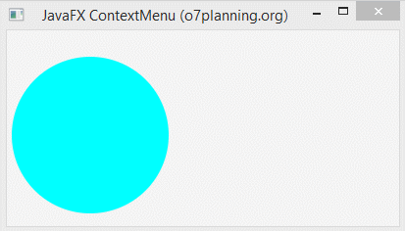

Danh sách phương thức
Hàm tạo
Hàm tạo | Mô tả
ContextMenu() | Tạo một ContextMenu rỗng
ContextMenu(MenuItem... items) | Tạo ContextMenu với danh sách các MenuItem ban đầu
Ví dụ:
ContextMenu contextMenu = new ContextMenu(new MenuItem("Sao chép"), new MenuItem("Dán"));

Các phương thức
Phương thức | Mô tả
getItems() | Trả về danh sách các MenuItem trong menu
show(Node anchor, double screenX, double screenY) | Hiển thị menu tại vị trí cụ thể trên màn hình
hide() | Ẩn menu
isShowing() | Kiểm tra xem menu có đang hiển thị không
setOnShowing(EventHandler) | Xử lý khi menu chuẩn bị hiển thị
setOnShown(EventHandler) | Xử lý khi menu đã hiển thị xong
setOnHiding(EventHandler) | Xử lý khi menu chuẩn bị ẩn
setOnHidden(EventHandler) | Xử lý khi menu đã ẩn xong
setAutoHide(boolean) | Tự động ẩn khi người dùng nhấp ra ngoài
setStyle(String css) | Gán CSS để tùy chỉnh giao diện

Ví dụ
import javafx.application.Application;
import javafx.scene.Scene;
import javafx.scene.control.*;
import javafx.scene.layout.StackPane;
import javafx.stage.Stage;

public class ContextMenuDemo extends Application {
@Override
public void start(Stage stage) {
// Tạo các MenuItem
MenuItem copyItem = new MenuItem("Sao chép");
MenuItem pasteItem = new MenuItem("Dán");

// Gắn sự kiện cho MenuItem
copyItem.setOnAction(e -> System.out.println("Đã sao chép"));
pasteItem.setOnAction(e -> System.out.println("Đã dán"));

// Tạo ContextMenu
ContextMenu contextMenu = new ContextMenu(copyItem, pasteItem);

// Tạo vùng hiển thị
Label label = new Label("Nhấp chuột phải vào đây");
label.setOnContextMenuRequested(e -> {
contextMenu.show(label, e.getScreenX(), e.getScreenY());
});

StackPane root = new StackPane(label);
Scene scene = new Scene(root, 300, 200);
stage.setScene(scene);
stage.setTitle("ContextMenu Demo");
stage.show();
}

public static void main(String[] args) {
launch(args);
}
}

